개인정보 위·수탁 관리체계 컨설팅
수행 계획서

2026.00.00

개 정 이 력
버전 | 변경일 | 변경 사유 | 변경 내용 | 작성자 | 비고
1.0 | 2025-11-11 | 최초 작성 | 계획서 최초 작성
1.1 | 2025-11-14 | 내용 수정 | 양식 및 절차 수정

목차
1. 목적 5
1.1. 프로젝트 목적 5
1.2. 프로젝트 수행 범위 5
1.3. 프로젝트 산출물 7
2. 프로젝트 세부수행 내용 8
2.1. 현황 분석 8
2.2. 개인정보처리 수탁자 점검 10
2.3. 관리체계 수립 12
3. 프로젝트 수행 일정 14
4. 인도품목 15
4.1. 산출물 승인 15
4.2. 산출물 목록 15
4.2.1. 사업관리 15
4.2.2. 개인정보처리 수탁자 점검 15
4.2.3. 관리체계 수립 15
5. 프로젝트 추진 조직 및 인력 투입 계획 16
5.1. 인력투입 계획 16
6. 프로젝트 관리 17
6.1. 업무보고 17
6.1.1. 중간 및 최종 보고서 발표 17
6.2. 의사소통 18
6.2.1. 의사소통 체계 18
6.2.2. 의사소통 방안 18
6.2.3. 업무담당 연락체계 19
6.3. 품질검토회의 19
6.4. ISSUE(이슈)관리 20

표 목차
[표 1] 프로젝트 수행 범위 5
[표 2] 수탁자 점검 프로젝트 산출물 7
[표 3] 현황분석 수행 절차 8
[표 4] 현황분석 수행 방법 9
[표 5] 현황분석 수행 일정 9
[표 6] 현황분석 산출물 9
[표 7] 점검 수행 절차 10
[표 8] 점검 수행 방법 10
[표 9] 점검 수행 일정 11
[표 10] 점검 수행 산출물 11
[표 11] 관리체계 수립 수행 절차 12
[표 12] 관리체계 수립 수행 방법 12
[표 13] 관리체계 수립 수행 일정 12
[표 14] 관리체계 수립 산출물 13
[표 15] 사업관리 산출물 15
[표 16] 개인정보처리 수탁자 점검 산출물 15
[표 17] 관리체계 수립 산출물 15
[표 18] 인력투입 계획 16
[표 19] 업무보고 17
[표 20] 의사소통 방안 18
[표 21] 컨설팅 업무담당 19
[표 22] 품질검토 회의 19

그림 목차
[그림 1] 의사소통 체계 18
[그림 2] 프로젝트 이슈관리 절차 20

목적

프로젝트 목적
『개인정보 위·수탁 관리체계 컨설팅』 중 수탁자 점검 컨설팅 사업은 위·수탁 환경에서 수탁자의 보안 관리 수준과 위탁자의 보안 요구사항 충족 여부를 점검하고, 관리 체계의 적정성을 확보하여 개인정보 유출 및 오남용 위험을 최소화하는 것을 목적으로 함. 또한 표준화된 수탁자 관리 도구 제공과 사후 이행점검을 통해 지속 가능한 개인정보 보호 관리체계를 구축하고자 함.

• 「개인정보의 안전성 확보 조치 기준 안내서」를 통한 체계적인 관리 기반 조성
• (주)이지커머스(이하 위탁자) 위·수탁 업무 수행 과정에서의 위탁자 보안 요구사항 검토
• 수탁자 개인정보처리 위탁 업무 현황점검 및 보안 진단
• 개인정보처리 위탁 업무에 대한 보안 개선 방안 제공
• 수탁자 관리를 위한 표준 관리도구(가이드·서식) 제공
• 이행점검을 통한 사후 관리

프로젝트 수행 범위
본 프로젝트 수행 범위는 현황 분석, 점검 수행, 관리체계 수립의 세 영역으로 구분되며, 세부 수행 과제는 다음과 같음.

• 현황 분석: 수탁자 현황 파악, 개인정보취급자 및 조직 현황 검토, 현황조사표 작성 및 보완, 위·수탁 계약서 상 보안 요구사항 검토
• 점검 수행: 점검 범위 및 대상 지정, 점검 기준 및 체크리스트 수립, 서면점검 및 인터뷰·실사점검 수행, 점검 결과 분석 및 결과 보고서 작성
• 관리체계 수립: 개인정보처리 위·수탁 표준(안) 작성, 개선방안 도출, 이행점검 절차 수립 및 이행점검 계획 마련

[표 1] 프로젝트 수행 범위
수행과제 | 세부 수행 과제 | 수행 대상 | 수행 내용
현황분석 | 계약서 내 보안요구사항 정합성 검토 | - 위·수탁 계약서  - 위탁기관 보안 요구사항  - 수탁자 현황 조사표 | 계약서 상 보안 요구사항과 수탁자 내부 정책·운영 현황 간 차이점 분석 및 관리 필요 영역 식별
 | 수탁자 조직·인력 현황 조사 | - 수탁자별 조직 구조도  - 현황조사표(직원 현황)  - 개인정보최고책임자 임명장(결재서) | 수탁자별 조직 구조, 인력 현황, 개인정보최고책임자 지정 여부 및 역할·책임 체계 분석
 | 시스템 환경 분석 | - 데이터링크 솔루션: On-Premise DB + AWS Web/WAF  - 케어커넥트: VDI, CTI 서버, 상담로그 DB  - 로지스틱스 원: WMS/TMS 서버, 산업용 PDA, 모바일 배송 앱  - 수탁자별 시스템 환경 구성도 | On-premise/클라우드, VDI, WMS/TMS, CTI, PDA, 모바일 앱 등 시스템 구조 파악
 | 위탁 업무 및 처리범위 분석 | - 데이터링크 솔루션: 이벤트 안내, 경품 발송  - 케어커넥트: 고객센터 업무 대행  - 로지스틱스 원: 물류·배송업무 | 처리 항목, 처리 규모, 전달 방식, 보유 기간 등 개인정보 처리 구조 파악
 | 재위탁 현황 분석 | - 데이터링크 솔루션: ㈜메시지웨이  - 케어커넥트: ㈜보이스링크  - 로지스틱스 원: 택배 대리점 50개소 | 재위탁 여부, 계약 현황, 승인 여부, 관리·감독 체계 확인
개인정보처리 수탁자 점검 | 관리적 보호조치 점검 | 수탁자 내부관리계획, 운영 지침, 업무 절차 | 개인정보 처리 관련 내부관리계획 현행화 여부, 책임자·담당자 지정 현황, 교육 이행 여부, 권한 부여·회수 절차 적정성 확인
 | 기술적 보호조치 점검 | 수탁자 개인정보 처리 시스템 및 단말 | 개인정보 접근 계정 관리 상태 확인, 비밀번호 정책 적정성 확인, 개인정보 저장·전송 보호 조치 적용 여부 점검
 | 물리적 보호조치 점검 | 수탁자 사무실, 서버실, 물류센터 등 | 출입통제 운영 여부 확인, 개인정보 보관 장소 관리 상태 점검, 출력물·배송장 등 개인정보 포함 자료 관리 실태 확인
 | 인터뷰 및 현장실사 | 수탁자 보안담당자 | 실제 개인정보 취급 절차 확인 및 문서 대비 운영 실태 일치 여부 검증
관리체계 수립 | 위·수탁 표준(안) 작성 | 위·수탁 계약서(안), 교육계획서(안), 교육 자료 | 위·수탁 계약 및 수탁자 관리를 위한 표준(안) 제시
 | 개선 사항 도출 | 수탁자 점검 결과 산출물 | 점검 결과 확인된 미흡사항에 대해 개선 권고 사항 및 조치 방향 정리
 | 이행점검 계획 수립 | 수탁자 개선조치 이행점검 계획 | 미흡 사항 조치 여부 점검 계획 제시
 | 이행점검 수행 | 수탁자 개선조치 이행점검 수행 | 미흡 사항 조치 여부 확인

프로젝트 산출물
[표 2] 수탁자 점검 프로젝트 산출물
구분 | 내용 | 산출물
사업관리 | 프로젝트 목적, 수행 범위, 일정, 역할 및 WBS를 포함한 전체 수행 계획 | 프로젝트 수행 계획서 (WBS 포함)
 | 협의사항, 의사결정 내용과 이슈 사항 기록 | 회의록
수탁자 점검 및 관리체계 수립 | 개인정보처리 위·수탁 계약을 위한 표준(안) 제작 | 개인정보처리 위·수탁 표준 계약서(안)
 | 위탁자의 수탁자 관리를 위한 교육계획서 표준(안) 구성 | 교육계획서(안)
 | 수탁자별 점검 체크리스트 결과, 개선 사항 도출 | 수탁자 개별 점검 보고서
 | 수탁자별 결과 통합 후 정리하여 최종 점검 결과 종합 | 종합 점검 결과 보고서
 | 최초 점검 후 3개월 후 개선 조치 이행점검 계획 | 이행점검 계획서
 | 미흡 사항 개선 여부에 대한 이행점검 결과 보고 | 이행점검 결과 보고서

프로젝트 세부수행 내용

현황 분석
      - 수행 과제 정의
위·수탁 계약서에 명시된 개인정보 보호 관련 요구사항을 기준으로 수탁자의 내부 규정, 조직·인력 운영 체계, 시스템 환경 및 개인정보 처리 현황을 종합적으로 분석하여 관리 수준 및 운영 적정성 검토를 목적으로 함. 이를 통해 위·수탁 업무 수행 과정에서의 관리 공백 및 개선 필요 영역을 식별함.

      - 수행 절차 및 방법
        - 수행 절차
[표 3] 현황분석 수행 절차
단계 | 내용 | 비고
계약서 검토 | 위·수탁 계약서 내 개인정보보호 관련 보안 요구사항 확인 | 계약서
요구사항 정합성 분석 | 위탁자 보안 요구사항과 수탁자 내부 지침·운영 기준 비교 | 계약서, 현황조사표, 수탁자 현황
수탁자 조직·인력 현황 파악 | 수탁자 조직 구성 파악, 인력 현황 및 개인정보 취급자 지정 여부 확인 | 현황조사표, 수탁자 현황
시스템 환경 분석 | 개인정보 처리 시스템 구성(On-Premise/Cloud/VDI 등) 및 접근구조 확인 | 현황조사표, 수탁자 현황
개인정보 처리 흐름 분석 | 개인정보 수집·이용·제공·보관·파기 절차 파악 | 현황조사표, 수탁자 현황
재위탁 현황 확인 | 재위탁 여부와 위탁자 승인 및 관리체계 확인 | 현황조사표, 수탁자 현황
현황 조사표 보완 | 현황조사표 누락 항목에 대한 추가 제공 요청 및 재확인 | 현황조사표
점검 항목 도출 | 수탁자 진단을 위한 표준 점검 항목 도출 후, 동일 문항에 대한 수탁자별 가중치 적용 기준 설정 | 현황조사표, 점검 체크리스트

        - 수행 방법
[표 4] 현황분석 수행 방법
수행 방법 | 내용
문서 검토 | 위·수탁 계약서 내 보안 요구사항 및 위탁 업무 현황 식별  수탁자 현황조사표 기반 직원 현황 및 개인정보 보호 관련 규정 파악  위탁자 보안 요구사항 기반 수탁자 내부 정책 정합성 검토  수탁자 현황조사표 기준 누락·불명확 항목 식별 및 추가 제공 요청

        - 수행 일정
[표 5] 현황분석 수행 일정
구분 | 내역 | 기간 | 일정 | Owner
현황분석 | 위·수탁 계약서 내 보안 요구사항 검토 | 2일 | 2025-11-17~ 2025-11-18 | (주)트러스트  브릿지
 | 수탁자 개인정보처리 관련 지침·현황과 보안 요구사항의 정합성 검토
 | 수탁자 현황조사표 내용 검토 및 누락사항 점검
현황 자료 보완 | 수탁자 현황 내용 추가 요청 및 내용 보완 | 1일 | 2025-11-20 | 전 수탁자
범위 정의 | 점검 수행 범위 및 대상 시스템·업무 범위 확정 | 1일 | 2025-11-21 | (주)트러스트  브릿지
점검항목 설계 | 수탁자 점검 체크리스트 항목 도출 | 1일 | 2025-11-21 | (주)트러스트  브릿지
가중치 기준 수립 | 수탁자별 점검 항목 가중치 적용 기준 마련 | 3일 | 2025-11-24~ 2025-11-26 | (주)트러스트  브릿지

        - 산출물
[표 6] 현황분석 산출물
담당자 | 내용 | 산출물
OOO, OOO, OOO | 수탁자 점검 체크리스트(항목 정의서), 현황조사표 | 점검 체크리스트, 현황조사표

개인정보처리 수탁자 점검
      - 수행 과제 정의
수탁자 대상으로 점검 절차에 따라 개인정보처리 위탁 업무 범위 내 개인정보 보호 관리 현황점검을 목적으로 함. 수탁자 점검은 사전에 수립된 점검 기준 및 수탁자 제출 서면 자료를 기반으로 수탁자 점검 체크리스트 내 점검 내역 정리 후, 점검 과정에 필요한 인터뷰 항목 선정, 보안담당자 인터뷰 및 현장 실사를 통해 수탁자 점검을 수행함.

      - 수행 절차 및 방법
        - 수행 절차
[표 7] 점검 수행 절차
단계 | 내용 | 기법/도구
서면점검 수행 | 수탁자 현황조사표 및 수탁자 현황 자료 기반 점검 수행 | 점검 체크리스트
현장 실사 | 점검 항목별 양호 및 미흡 사항에 대한 증적 자료 수집 | 현장 실사
인터뷰 항목 선정 | 서면점검 결과를 기반으로 추가 확인이 필요한 사항에 대한 인터뷰 질문지 작성 | 인터뷰 질문지
인터뷰 수행 | 개인정보보호 관련 내부 규정 및 지침 세부 사항 파악 | 인터뷰
보고서 작성 | 인터뷰 결과 정리  개인정보처리 수탁자 점검 결과 보고서 작성 | 수탁자별 결과 보고서  종합 점검 결과 보고서

        - 수행 방법
[표 8] 점검 수행 방법
수행 방법 | 내용
문서 검토 | 수탁자 현황 자료 기반 개인정보 보호조치 이행 여부 사전 점검
현장 실사 | 점검 체크리스트의 항목별 판단 기준에 따라 물리적·기술적 보호조치 운영 현황을 확인하여 결과에 대한 객관적 증적 확보
인터뷰 | 서면점검 과정에서 확인되지 않거나 사실관계 확인이 필요한 항목에 대해 수탁자 보안·개인정보보호 담당자를 대상으로 심층 확인 인터뷰 수행

        - 수행 일정
[표 9] 점검 수행 일정
구분 | 내역 | 기간 | 일정 | Owner
서면점검 수행 | 수탁자 서면 자료 기반 점검 내역 작성 | 2일 | 2025-11-27~  2025-11-28 | (주)트러스트브릿지
현장실사 | 수탁자 현장 실사 및 증적 자료 수집 | 1일 | 2025-12-02~ 2025-12-02 | (주)트러스트브릿지
인터뷰 항목 선정 | 인터뷰 항목 선정 및 검토 | 1일 | 2025-12-01~ 2025-12-01 | (주)트러스트브릿지
인터뷰 수행 | 수탁자 3사 보안담당자 인터뷰 수행 | 1일 | 2025-12-02~  2025-12-02 | (주)트러스트브릿지
점검 결과 정리 | 인터뷰 결과 정리 및 체크리스트 점검 내역 보완 | 5일  *영업일 | 2025-12-05~  2025-12-09 | (주)트러스트브릿지
보고서 작성 | 수탁자별 점검 결과 보고서 작성 | 4일 | 2025-12-15~  2025-12-18 | (주)트러스트브릿지
 | 최종 결과 보고서 작성 | 3일 | 2025-12-29~  2025-12-31 | (주)트러스트브릿지

        - 산출물
[표 10] 점검 수행 산출물
담당자 | 내용 | 산출물
수행원 전원 | 수탁자 제출 서면 자료 검토 및 수탁자 보안담당자 인터뷰, 현장 실사에 따른 개인정보 보호조치 이행 여부 점검 수행 | 점검 체크리스트
OOO, OOO, OOO | 수탁자별 점검 결과 분석 및 미흡사항 도출, 개선 필요 항목이 포함된 수탁자별 결과 보고서 작성 | 수탁자별 결과 보고서
OOO, OOO, OOO | 전체 수탁자 점검 결과 종합 분석 및 주요 리스크 도출, 개선 권고사항 도출을 통한 종합 결과 보고서 작성 | 종합 점검 결과 보고서

관리체계 수립
      - 수행 과제 정의
개인정보처리 수탁자 관리 업무의 적정성 확보를 목적으로, 위·수탁 운영에 활용 가능한 표준 가이드 체계 마련과 점검 결과를 기반으로 한 개선 관리 체계 구축 및 이행점검을 수행하는 것을 목적으로 하며 최신 법령·가이드라인을 포함한 계약서 및 보안협약서 표준(안), 교육계획서(안)을 작성·제공하고, 수탁자의 개선조치 사항에 대해 당사가 직접 이행점검을 수행함으로써 운영 실효성을 확인함.

      - 수행 절차 및 방법
        - 수행 절차
[표 11] 관리체계 수립 수행 절차
단계 | 내용 | 기법/도구
위·수탁 표준(안) 작성 | 위·수탁 계약서(안), 교육계획서(안) 및 교육 자료 작성 | 개인정보보호법(법령, 시행령), 개인정보 처리 위·수탁 안내서
개선 사항 도출 | 수탁자 점검 결과 산출물 검토 및 분석 수행 | 수탁자별 결과 보고서
이행점검 계획 수립 | 수탁자 개선조치 이행점검 계획 수립 | 이행점검 계획서
이행점검 수행 | 수탁자 개선조치 이행 여부 점검 수행 | 이행점검 체크리스트

        - 수행 방법
[표 12] 관리체계 수립 수행 방법
수행 방법 | 내용
법령 및 가이드 검토 | 최신 개인정보보호 법령 및 가이드의 표준 규정 검토
문서 검토 | 기존 산출물(결과 보고서) 기반 개선 사항 검토

        - 수행 일정
[표 13] 관리체계 수립 수행 일정
구분 | 내역 | 기간 | 일정 | Owner
위·수탁 표준자료 제작 | 위탁자 대상 수탁자 관리 교육계획서(안) 제작  위·수탁 계약서(안) 제작 | 1일 | 2025-11-19 ~ 2025-11-19 | (주)트러스트브릿지
이행점검 계획 | 이행점검 일정 및 대상 지정  점검 방법 및 계획 수립 | 2일  *영업일 | 2025-12-24 ~ 2025-12-26 | (주)트러스트브릿지
이행점검 수행 | 수탁자 개선조치 이행점검 수행 | 5일 | 2026-04-07 ~ 2026-04-11 | (주)트러스트브릿지

        - 산출물
[표 14] 관리체계 수립 산출물
담당자 | 내용 | 산출물
OOO, OOO, OOO | 위탁자 대상 수탁자 관리 교육계획서(안) 제작 | 교육계획서(안)
OOO, OOO, OOO | 관련 법령 및 가이드라인 검토를 통해 표준계약서(안) 작성 | 개인정보처리 위·수탁  표준계약서(안)
OOO, OOO, OOO | 수탁자 점검 결과를 반영하여 이행점검 대상·방법·절차 정의 및 이행점검 계획 | 이행점검 계획서

프로젝트 수행 일정
본 프로젝트는 아래와 같은 일정에 따라 최초 점검은 2025년 11월 7일부터 2026년 1월 7일까지 3개월간 수행하며 이행점검은 2026년 4월 7일부터 2026년 4월 11일까지 4일간 수행함.
#별첨, 개인정보처리 수탁자 점검 보안컨설팅_WBS_v1.3

인도품목

산출물 승인
단계별 산출물 작성 완료 시 개인정보처리 위·수탁 수탁자 진단 프로젝트 관리자에게 제출하며, (주)이지커머스의 프로젝트 관리자는 제출일을 포함하여 근무일 5일 이내에 검토를 완료하여 그 결과를 (주)트러스트브릿지의 프로젝트 관리자에게 통보함. 검토 결과 결함이 심각하여 재작업이 필요한 경우에는 문제가 있는 부분을 구체적으로 지적하여 반려하고, 근무일 10일 이내에 통보가 없으면 해당 산출물이 인수된 것으로 간주함.

산출물 목록
(주)트러스트브릿지는 본 프로젝트 기간 중 다음과 같은 산출물을 작성하여 위탁자에게 인도함.

사업관리
[표 15] 사업관리 산출물
단계 | 산출물 | 제공방법 | 제공시기
사업관리 | 수행 계획서 | 출력물/PDF | 11월 3주차

개인정보처리 수탁자 점검
[표 16] 개인정보처리 수탁자 점검 산출물
단계 | 산출물 | 제공방법 | 제공시기
수탁자 점검 | 수탁자별 결과 보고서 | 출력물/PDF | 12월 4주차
 | 종합 결과 보고서 | 출력물/PDF | 1월 2주차

관리체계 수립
[표 17] 관리체계 수립 산출물
단계 | 산출물 | 제공방법 | 제공시기
관리체계 수립 | 교육계획서(안) | 출력물/PDF | 11월 4주차
 | 개인정보처리 위·수탁 표준계약서(안) | 출력물/PDF | 11월 4주차
 | 이행점검 계획서 | 출력물/PDF | 12월 4주차

프로젝트 추진 조직 및 인력 투입 계획

인력투입 계획
[표 18] 인력투입 계획
담당업무 | 투입인력 | 투입 M/M
 |  | 11월 (3주) | 12월 | 1월 (1주) | 4월 (1주) | 합계
사업 관리 | 10명 | 2.25 | 2 | 0.5 | - | 4.75
체계 수립 | 10명 | 1 | - | - | - | 1
현황 분석 및 진단 준비 | 10명 | 2.5 | 0.5 | - | - | 3
계획 착수 | 10명 | 2 | - | - | - | 2
계획 실행 | 10명 | 5 | 10 | - | - | 15
점검 결과 분석 | 10명 | 2.5 | 2.5 | - | - | 5
중간 점검 | 10명 | - | 1 | - | - | 1
산출물 제작 | 10명 | 2.75 | 5.5 | - | - | 8.25
완료 보고 | 3명 | - | 0.3 | 0.3 | 0.3 | 0.6
이행점검 | 9명 | - | - | - | 1.2 | 1.2
총계 |  | 18 | 21.8 | 0.8 | 1.5 | 41.8
주) 프로젝트 인력은 진척사항 및 업무에 따라 변경 가능하며, 변경 시 관련 절차를 따름
*총 인원 10명, 수탁자 3사에 분산되어 투입 예정

프로젝트 관리
개인정보처리 수탁자 점검 및 관리체계 수립이 원활하게 수행될 수 있도록 체계적인 소통, 진척 관리, 이슈 대응 체계를 구축하여 프로젝트의 안정적 진행을 확보함. 보고 체계, 의사소통 체계, 회의 운영 방식 및 변경 관리 체계를 명확히 정의하여 프로젝트 전 기간 동안 효율적인 협업이 가능하도록 함.

업무보고
[표 19] 업무보고
내부 보고
구분 | 보고 내용 | 보고 방법 | 참여인원
일일보고 | 당일 작업 계획  전일 실적  이슈 공유 | 대면 | 컨설팅 수행 인력
주간보고 | 주간 계획 대비 진척도  차주 수행 계획  문제점 및 특이사항 보고 | 대면 | 컨설팅 수행 인력
월간보고 | 월간 계획 대비 진척도  차월 수행 계획  주요 이슈 및 조치 현황 | 대면 | 컨설팅 수행 인력

중간 및 최종 보고서 발표
(주)트러스트브릿지 담당 PM 발표

의사소통

의사소통 체계
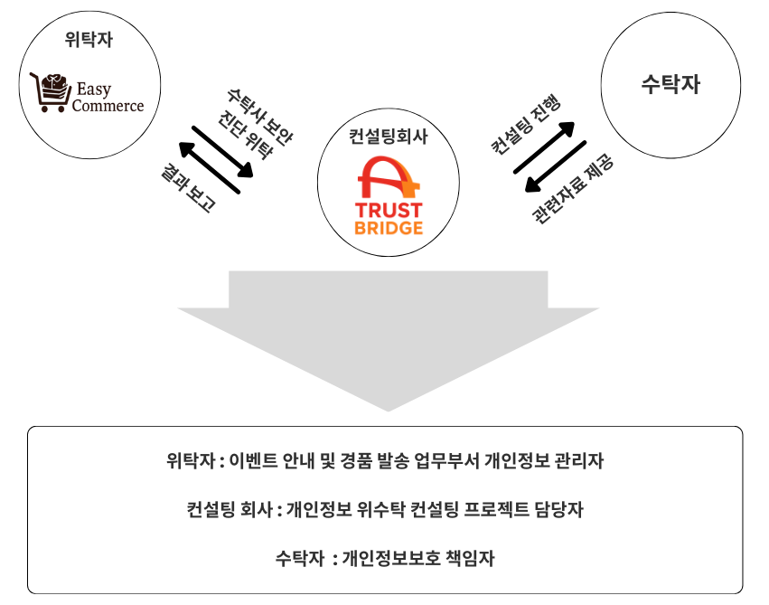
[그림 1] 의사소통 체계

의사소통 방안
[표 20] 의사소통 방안
진행관리 유형 | 수행 내용 | 양식
회의록 | 정기적으로 운영되는 회의에서 논의된 점검 진행 현황, 이슈 및 처리 결과 등을 기록·정리하며, 필요 시 비정기적 협의 내용을 포함하여 공유 | 회의록
변경요청 | 점검 계획, 일정, 대상, 산출물 구성 등 주요 수행 항목에 변경이 필요한 경우, 변경 사유와 영향도를 정리하여 위탁자 승인 후 반영 | 변경 요청서

업무담당 연락체계
[표 21] 컨설팅 업무담당
담당 | 이름 | 연락처 | 이메일
(주)트러스트브릿지 PM | OOO | 010-1234-5678 | jjh@tbg.co.kr
프로젝트 수행원 | OOO | 010-1234-5678 | khj@tbg.co.kr
 | OOO | 010-1234-5678 | kjw@tbg.co.kr
 | OOO | 010-1234-5678 | pkh@tbg.co.kr
 | OOO | 010-1234-5678 | ode@tbg.co.kr
 | OOO | 010-1234-5678 | yys@tbg.co.kr
 | OOO | 010-1234-5678 | cye@tbg.co.kr
 | OOO | 010-1234-5678 | hjm@tbg.co.kr
 | OOO | 010-1234-5678 | hsm@tbg.co.kr
 | OOO | 010-1234-5678 | hjw@tbg.co.kr

품질검토회의
[표 22] 품질검토 회의
단계 | 내용 | 비고
검토 계획 수립 | 산출물 검토 대상 및 범위 확정  검토 일정 수립, 참석자 선정 및 안내 | PM 관리
산출물 전달 | 위탁자 검토 기간을 고려하여 산출물 사전 공유 | 고객 검토 준비
산출물 검토 | 컨설턴트의 산출물 설명 및 주요 내용 브리핑  검토 의견 공유 및 질의응답  문제점·개선 필요사항 도출  보완 방향 및 조치 사항 협의 | 검토 회의록 작성
수정 및 반영 | 협의된 보완·조치 사항에 따라 산출물 수정  수정본에 대한 최종 확인 및 재검토 필요 시 공유 | PM/수행원 작성
산출물 확정 | 고객과 최종 의견 교환 후 산출물 확정  확정본 전달 및 문서 관리 수행 | 최종 산출물

ISSUE(이슈)관리
프로젝트 수행 중 요구사항 변경이나 프로젝트 이슈에 대해 다음 절차에 의해 관리함으로써 프로젝트의 원만한 수행이 가능하도록 함.

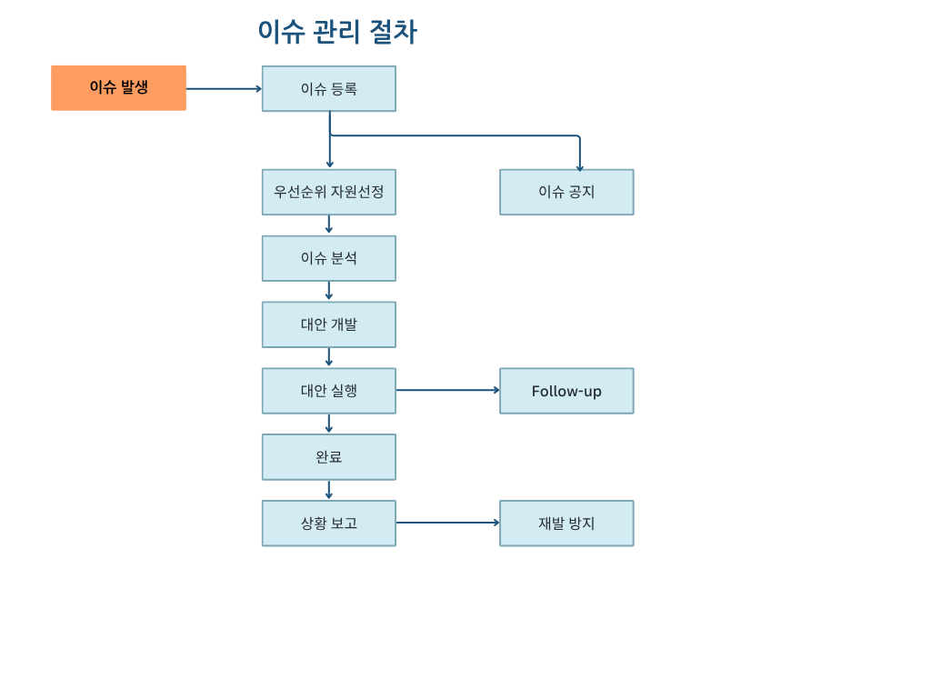
[그림 2] 프로젝트 이슈관리 절차

